БУМАЖНАЯ УПАКОВОЧНАЯ КРАФТ-ЛЕНТА

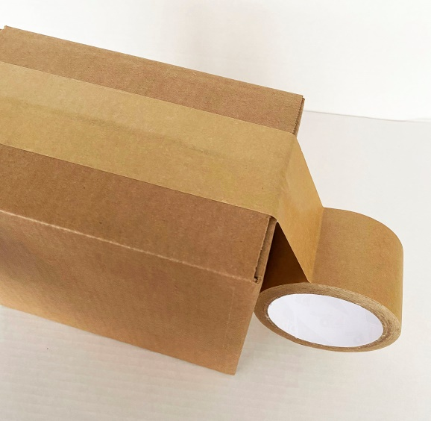 | 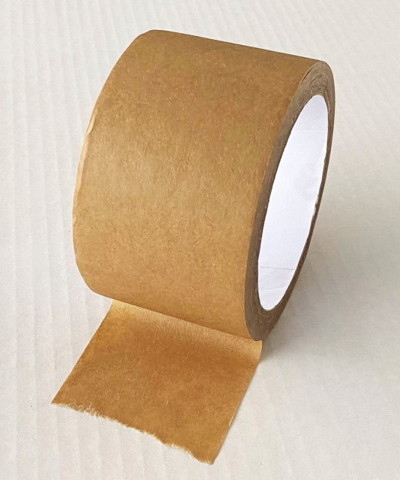 | 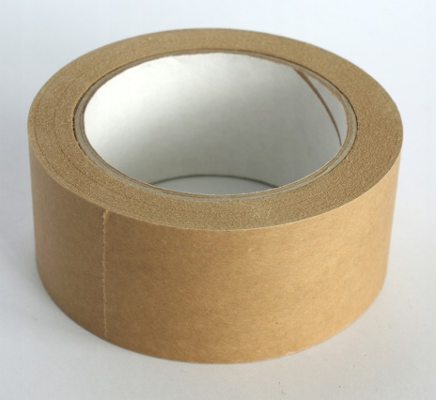

Упаковочная крафт-лента изготовлена на бумажной основе с использованием водно-дисперсионного акрилового клея, является экологичной заменой полипропиленовой ленте, перерабатывается в макулатуру вместе с коробами.
Бумажная основа отлично подходит к картонным коробкам и придает упаковке красивый и аккуратный вид.
Рвется руками без применения режущих инструментов.
Использование клея с повышенной липкостью, который с течением времени умножает свои свойства, делает невозможным отклеить ленту без повреждений коробки.

Рекомендации по использованию:
1.Приглаживать во время приклеивания для плотного и равномерного прилегания к поверхности.
2.Для окончательного сцепления с поверхностью требуется не менее 60 минут. Чем дольше соприкосновение, тем прочнее сцепление.
3.Сама от себя отклеивается не оставляя следов.
4.Подходит для упаковки коробов, рукоделия и творчества.

Характеристики:
Материал основы: микрокрепированная бумага 70 г/м2
Клейкая основа: акриловая эмульсия на водной основе
Расход клея: 30 г/м2
Цвет: коричневый
Исполнение: с поверхностной печатью или без нее
Втулка картон, внутр. d-76мм
Ширина: 48 мм
Длина: 50 м
Толщина: 0,115 мм
Растяжение при разрыве: 7 %
Динамическая прочность на расслаивание при 25 мм: 18.8 Н
Температура обработки, мин./макс.: от +10 до +40 °C
Термостойкость, мин./макс.: от -20 до +70 °C
Стойкость к ультрафиолетовому излучению: Да
Устойчивость при хранении, с момента изготовления/условия: 12 месяц / при 20 °C и влажности воздуха 50%
Упаковка: короб картонный

